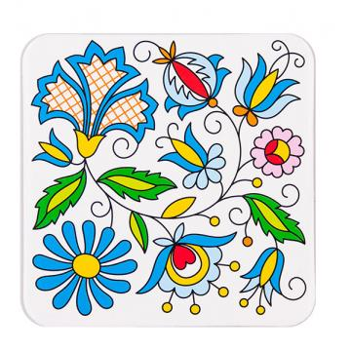

Środa 10.06.2020

**Temat: Na Kaszubach.**

Dzisiaj chciałabym Was zabrać na Kaszuby ☺ Zapoznajcie się z prezentacją, **ale nie wykonujcie żadnych zadań w kartach pracy!!** <https://view.genial.ly/5ed4c54208b6410db82863ff/presentation-180620r-czwartek-kaszuby>.

Zachęcam Was do powtórzenia wiadomości z edukacji polonistycznej. <https://drive.google.com/file/d/18r0JOclnKzjYZVknrUIUx7dS9BU0ck7a/view?usp=sharing>

Z matematyki powtarzamy informacje o figurach geometrycznych. Wykonajcie zadania od 1 do 6 na str. 42 i 43

**Zadanie dodatkowe** <https://www.matzoo.pl/sprawdziany/zestaw-6-lesne-wedrowki_43_306>

Dzisiaj możecie uzyskać 100 diamencików za zadania obowiązkowe oraz 100 diamencików czerwonych za zadanie dodatkowe.

**Powodzenia!!**